Архитектура проекта

Программный продукт «Транслятор с Pascal на Python» предназначен для компиляции программ, написанных на языке «Pascal», в программу на языке «Python».

Настоящий документ содержит спецификации дизайна, включающие в себя:

1. АКД 1-го уровня;

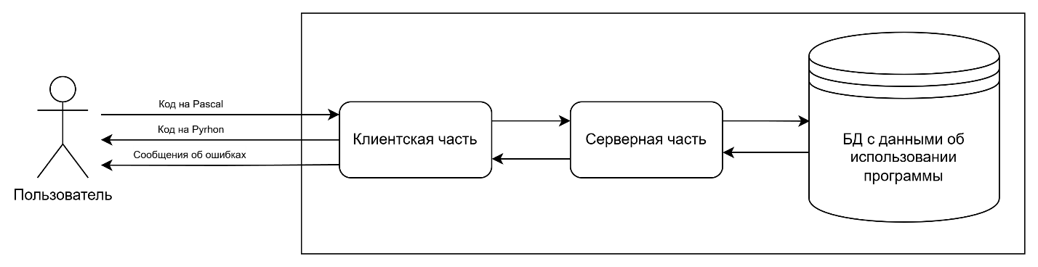

Рисунок 1 – АКД 1-го уровня